V4 – Wie viel Kalk steckt im Wasser?
Ziel des Versuchs ist der qualitative Nachweis von Calcium-Ionen in Wasser durch Calciumoxalat-Fällung.

Gefahrenstoffe
Ammoniumoxalat |  |  | H: 312-302 |  |  | P: 280-301+312-302+352-501

Materialien: 4 Reagenzgläser, Spatel, Pasteurpipette
Chemikalien: Ammoniumoxalat-Lösung
Durchführung: Für die Herstellung der Ammoniumoxalat-Lösung wird ein Reagenzglas zur Hälfte mit Wasser gefüllt und anschließend eine Spatelspitze Ammoniumoxalat hinzugegeben. In drei weitere Reagenzgläser werden bis zur Hälfte unterschiedliche Wasserproben gegeben und diese jeweils mit einigen Tropfen der Ammoniumoxalat-Lösung versetzt.
Beobachtung: Es entstehen verschieden starke Trübungen.
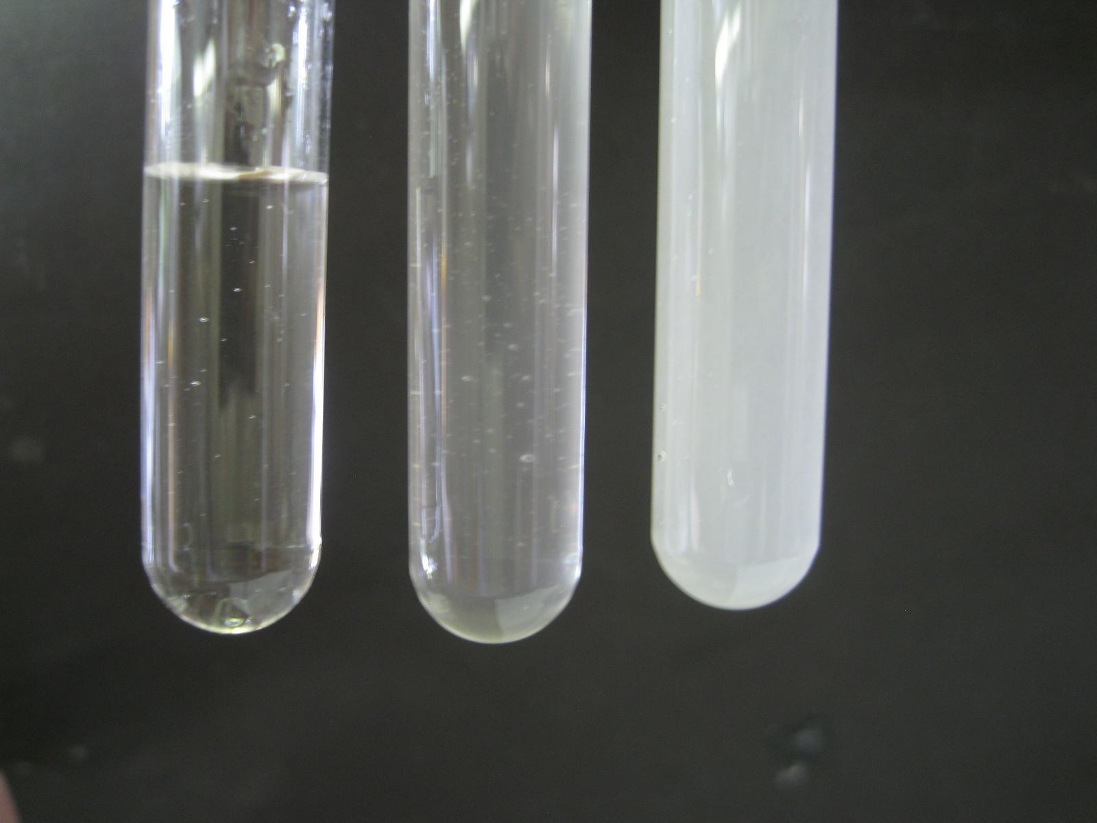
Abb. 4 – Beobachtung des Versuchs „V4“: Verschiedene Trübungsgrade
Deutung: Die Calcium-Ionen reagieren mit den Oxalat-Ionen zu dem Feststoff Calciumoxalat. Je mehr Calcium-Ionen vorhanden sind, desto mehr schwerlösliches Calciumoxalat entsteht und desto stärker ist der Grad der Trübung. In der Probe mit dem demineralisiertem Wasser (Abb. 4: links) sind demnach keine Calcium-Ionen vorhanden.
Ca²⁺ _{(aq)} + (OOC-COO)²⁻ _{(aq)} ⟶ (COO)₂Ca _{(s)}
Entsorgung: Entsorgung erfolgt in den Behälter für anorganische Stoffe.
Literatur: H. Schmidkunz. Chemische Freihandversuche Band 1. Aulis-Verlag 2011, S. 501.

Anmerkung: Um ein halbquantitatives Ergebnis zu erzielen, können Lösungen mit bekannter Masse an Calcium-Ionen ebenfalls hergestellt werden und diese mit dem Trübungsgrad der Proben verglichen werden.
Alternative: Calcium-Ionen lassen sich auch mit Natriumcarbonat als weißer Niederschlag ausfällen.
Unterrichtsanschluss: Als Unterrichtsanschluss kann das Wasser auf seine weiteren Bestandteile untersucht werden und es können generell die Eigenschaften des Wassers besprochen werden.

